|  |  |  |
| --- | --- | --- |
|  |  |  |

**INSTITUTO TECNOLÓGICO DE FRONTERA COMALAPA**

**MATERIA**

**Investigación de operaciones.**

**TEMA**

**Actividad 1.1.**

**ESTUDIANTE**

**Villarreal López Jesus Eduardo**

**Tercer semestre, ISC.**

**NC:** **241260076**

**MODALIDAD**

**Escolarizada**

**Ing. Francisco Javier mingo Velázquez.**

**DOCENTE**

**Frontera Comalapa, Chiapas, a 27 de agosto de 2025**

INTRODUCCION

La programación lineal es como una forma de organizar y resolver problemas donde hay que tomar desiciones con recursos limitados. En los temas del **1.1 al 1.5** se empieza viendo qué son los modelos de investigación de operaciones, cómo se formulan, y después se aplican métodos para resolverlos, primero el gráfico y luego el simplex. Al final se revisan sus diferentes aplicaciones, mostrando que todo esto sirve mucho en la vida real, por ejemplo en empresas, logistica o administracion.

JUSTIFICACION

Aprender la programacion lineal en los temas del **1.1 al 1.5** es util porque enseña a formular y resolver modelos que representan problemas reales. Con métodos como el grafico y el simplex se pueden tomar mejores desiciones y optimisar recursos, mostrando que no es solo teoria, sino que tiene aplicaciones practicas en la vida diaria y en el trabajo profesional.

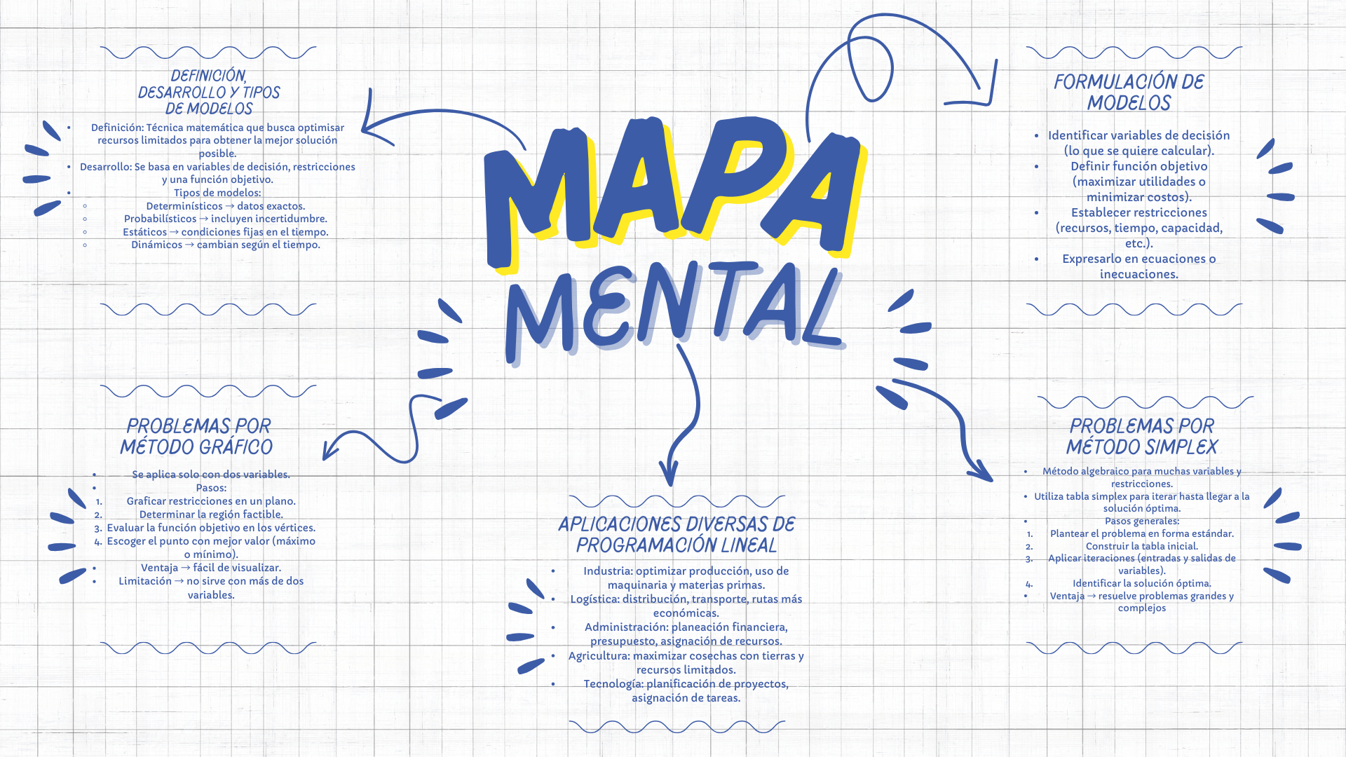

CONCLUCION

El estudio de la **programación lineal** en los temas del **1.1 al 1.5** permite entender cómo transformar problemas reales en modelos matemáticos y resolverlos de manera eficiente. Desde la definición y formulación de modelos hasta el uso de los métodos gráfico y simplex, el estudiante adquiere herramientas útiles para optimisar recursos y tomar mejores desiciones. Además, sus múltiples aplicaciones en la industria, la logística y la administración demuestran que no es solo teoría, sino una técnica con gran impacto práctico.

**FUENTES DE INFORMACION**

1. Wikipedia — Programación lineal: definición, función objetivo, restricciones, forma estándar. [Wikipedia](https://es.wikipedia.org/wiki/Programaci%C3%B3n_lineal?utm_source=chatgpt.com)
2. QuestionPro — Método Simplex: qué es y cómo funciona. [QuestionPro](https://www.questionpro.com/blog/es/metodo-simplex/?utm_source=chatgpt.com)
3. Plan de Mejora — Cómo resolver problemas de programación lineal por el método gráfico. [Plan de Mejora](https://www.plandemejora.com/como-resolver-problemas-de-programacion-lineal-por-el-metodo-grafico/?utm_source=chatgpt.com)
4. LibreTexts — Introducción a las aplicaciones de programación lineal en negocios, finanzas. [LibreTexts Español](https://espanol.libretexts.org/Bookshelves/Matematicas/Matematicas_Aplicadas/Matematicas_Finitas_Aplicadas_%28Sekhon_y_Bloom%29/04%3A_Programaci%C3%B3n_Lineal_-_El_M%C3%A9todo_Simplex/4.01%3A_Introducci%C3%B3n_a_las_aplicaciones_de_programaci%C3%B3n_lineal_en_negocios%2C_finanzas%2C_medicina_y_ciencias_sociales?utm_source=chatgpt.com)
5. Ingeniería Industrial Online — Detalles del método Simplex: variables de holgura, iteraciones, cómo se compara con el método gráfico.